**TRƯỜNG THCS TÙNG THIỆN VƯƠNG**

**MÔN LỊCH SỬ- KHỐI 8**

**Tuần 10:** từ ngày 08/11 đến ngày 13/11/2021

**TIẾT 1: BÀI 10. TRUNG QUỐC GIỮA THẾ KỈ XIX - ĐẦU THẾ KỈ XX**

**Link xem bài giảng:** [**https://www.youtube.com/watch?v=uJLZ_nYrXwM**](https://www.youtube.com/watch?v=uJLZ_nYrXwM)

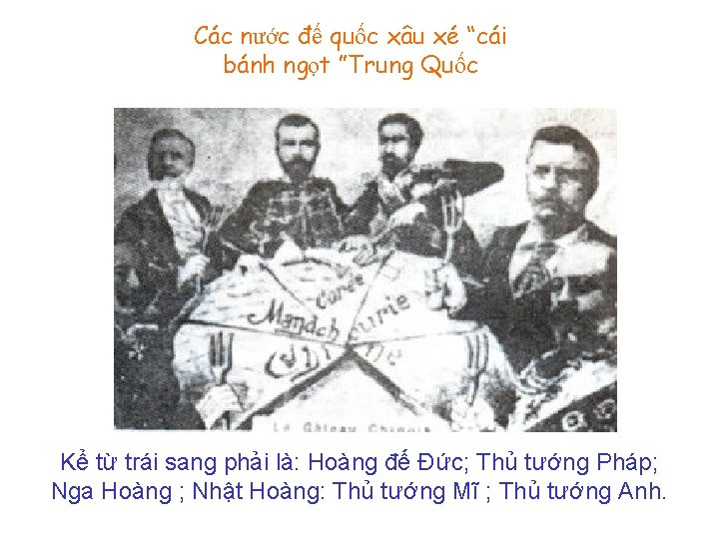**I. TRUNG QUỐC BỊ CÁC NƯỚC ĐẾ QUỐC CHIA XẺ**

- Cuối thế kỉ XIX, Trung Quốc là nước rộng lớn, đông dân, giàu tài nguyên, chế độ phong kiến Mãn Thanh suy yếu

- Từ năm 1840 -1842, Anh tiến hành cuộc chiến tranh thuốc phiện, mở đầu quá trình xâm lược Trung Quốc.

- Đến cuối thế kỉ XIX, các nước đế quốc đã chia nhau “xâu xé” Trung Quốc. Trung Quốc trở thành nước nửa thuộc địa, nửa phong kiến

**II. PHONG TRÀO ĐẤU TRANH CỦA NHÂN DÂN TRUNG QUỐC CUỐI THẾ KỈ XIX -ĐẦU THẾ KỈ XX**

|  |  |  |  |  |
| --- | --- | --- | --- | --- |
| **Thời gian** | **Tên phong trào** | **Lãnh đạo** | **Kết quả** | **Ý nghĩa** |
| 1851 - 1864 | Nông dân Thái Bình Thiên Quốc | Hồng Tú Toàn | Thất bại | - Làm lung lay nền tảng phong kiến Trung Quốc  - Cổ vũ cuộc đấu tranh chống đế quốc |
| Năm 1898 | Cải cách Duy Tân | Khang Hữu Vi và Lương Khải Siêu |
| Cuối thế kỉ XIX - đầu thế kỉ XX | Phong trào Nghĩa Hòa đoàn | Quách Du Nguyên, nhóm Nghĩa Hoà đoàn |

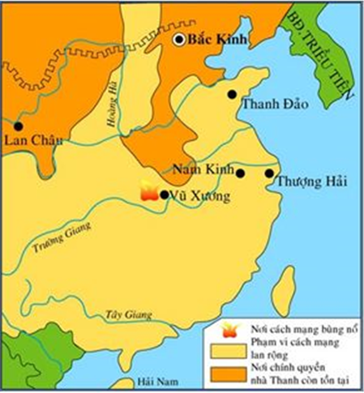**III. CÁCH MẠNG TÂN HỢI NĂM 1911**

**1. Nguyên nhân**

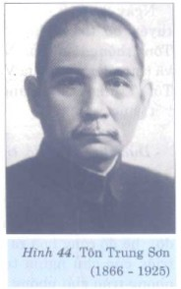**-** Ngày 09/05/1911, chính quyền Mãn Thanh ra sắc lệnh “Quốc hữu hóa đường sắt” => Mâu thuẫn giữa tư sản Trung Quốc với tư bản nước ngoài và triều đình Mãn Thanh

**2. Kết quả - Ý nghĩa**

**a. Kết quả**

- Ngày 29-12-1911, Trung Hoa dân quốc thành lập, Tôn Trung Sơn lên làm Tổng thống lâm thời Nam Kinh.

- Tháng 2-1912, tư sản thỏa hiệp với phong kiến và đế quốc đưa Viên Thế Khải lên thay. Cách mạng Tân Hợi kết thúc.

**b. Ý nghĩa**

**-** Đây là cuộc cách mạng tư sản dân chủ không triệt để.

- Tạo điều kiện cho kinh tế tư bản chủ nghĩa phát triển.

- Ảnh hưởng tới phong trào giải phóng dân tộc ở Châu Á. Trong đó có Việt Nam.

**TIẾT 2: BÀI 11. CÁC NƯỚC ĐÔNG NAM Á**

**CUỐI THẾ KỈ XIX - ĐẦU THẾ KỈ XX**

**Link xem bài giảng:** [**https://www.youtube.com/watch?v=ZEGtffKMCZE**](https://www.youtube.com/watch?v=ZEGtffKMCZE)

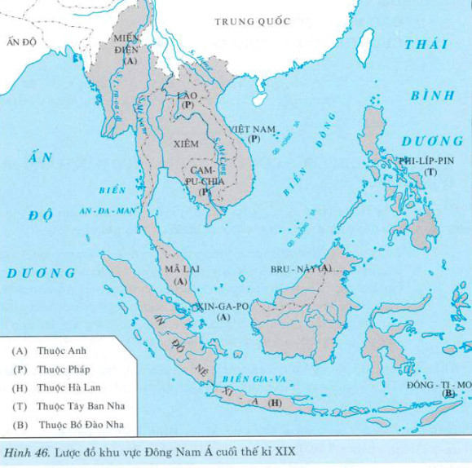**I. QUÁ TRÌNH XÂM LƯỢC CỦA CHỦ NGHĨA THỰC DÂN Ở CÁC NƯỚC ĐÔNG NAM Á**

**1. Nguyên nhân:**

- Đông Nam Á có vị trí chiến lược quan trọng,

- Giàu tài nguyên thiên nhiên

- Thị trường tiêu thụ rộng lớn

- Có nguồn nhân công rẻ, dồi dào

- Chế độ phong kiến đang suy yếu.

**2. Quá trình xâm lược Đông Nam Á:**

- Anh chiếm Mã Lai, Miến Điện;

- Pháp chiếm Việt Nam, Lào, Cam-pu-chia.

- Tây Ban Nha, rồi Mĩ chiếm Phi-líp-pin.

- Hà Lan và Bồ Đào Nha chiếm In-đô-nê-xi-a.

- Xiêm (Thái Lan) giữ được độc lập, nhưng là vùng đệm của tư bản Anh, Pháp.

**II. PHONG TRÀO ĐẤU TRANH GIẢI PHÓNG DÂN TỘC**

|  |  |  |
| --- | --- | --- |
| **Quốc gia** | **Thời gian** | **Nội dung** |
| In-đô-nê-xi-a | Năm 1905 | - Nhiều tổ chức công đoàn được thành lập, bước đầu truyền bá chủ nghĩa Mác- Lênin. |
| Phi-líp-pin | 1896-1898 | - Nước cộng hòa Phi-líp-pin ra đời, sau đó bị Mĩ thôn tính. |
| Cam-pu-chia | 1863-1866 1866-1867 | - Khởi nghĩa A-cha-xoa lãnh đạo ở ta-keo.  - Khởi nghĩa do Pu-côm-bô lãnh đạo ở Cra-chê. |
| Lào | 1901-1907 | - Đấu tranh của nhân dân Xa-van-na-khét. Khởi nghĩa ở cao nguyên Bô-lô-ven. |
| Miến Điện | Đầu thế kỉ XX | - Chống thực dân Anh diễn ra rất anh dũng, nhưng thất bại. |
| Việt Nam | Đầu thế kỉ XX | - Phong trào Cần Vương, phong trào nông dân yêu nước diễn ra quyết liệt. |

**\* Nguyên nhân thất bại:**

- Lực lượng quân xâm lược mạnh, chính quyền phong kiến nhiều nước đầu hàng làm tay sai cho giặc.

- Thiếu tổ chức và thiếu tổ chức lãnh đạo chặt chẽ.

**\* BÀI TẬP**

**Câu 1: Nga, Nhật chiếm vùng nào của Trung Quốc?**

A. Vùng Đông Bắc.

B. Vùng Vân Nam.

C. Vùng châu thổ sông Dương Tử.

D. Tỉnh Sơn Đông.

**Câu 2: Người đứng đầu cuộc vận động Duy tân năm 1898 là ai?**

A. Khang Hữu Vi.

B. Vua Quang Tự.

C. Tôn Trung Sơn.

D. Lương Khải Siêu và Khang Hữu Vi.

**Câu 3: Tại sao có rất nhiều nước cùng xâu xé, xâm lược Trung Quốc?**

A. Vì triều đình phong kiến Mãn Thanh còn rất mạnh.

B. Vì Trung Quốc đất rộng, người đông.

C. Vì phong trào đấu tranh của nhân dân Trung Quốc chống phong kiến mạnh.

D. Vì triều đình phong kiến không chấp nhận con đường thỏa hiệp.

**Câu 4: Mở đầu quá trình xâm lược Trung Quốc, thực dân Anh đã làm gì?**

A. Khuất phục triều đình Mãn Thanh.

B. Câu kết với các đế quốc khác đẻ xâu xé Trung Quốc.

C. Tiến hành cuộc chiến tranh thuốc phiện.

D. Tiến hành chiến tranh với nước đế quốc Âu, Mĩ, Nhật Bản.

**Câu 5: Kết quả của cuộc cách mạng Tân Hợi năm 1911 ở Trung Quốc là?**

A.Ngày 19/12/1911, Chính phủ lâm thời thành lập ở Nam Kinh, tuyên bố thành lập “Trung Hoa dân quốc”.

B. Tháng 2/1912, Viên Thế Khải thay Tôn Trung Sơn làm tổng thống. Cách mạng kết thúc.

C. A và B đều sai.

D. A và B đều đúng.

**Câu 6: Mã Lai, Miến Điện trở thành thuộc địa của nước nào?**

A. Anh.

B. Pháp.

C. Tây Ban Nha.

D. Hà Lan.

**Câu 7: Vì sao Thái Lan còn giữ được hình thức độc lập?**

A. Nhà nước phong kiến rất mạnh.

B. Thái Lan được Mĩ giúp đỡ.

C. Thái Lan đã bước sang giai đoạn tư bản chủ nghĩa.

D. Chính sách ngoại giao khôn khéo.

**Câu 8: Chính sách thuộc địa của thực dân phương Tây ở Đông Nam Á có điểm chung nào nổi bật?**

A. Không mở mang công nghiệp ở thuộc địa.

B. Kìm hãm sự phát triển kinh tế thuộc địa.

C. Vơ vét, đàn áp, chia để trị.

D. Tăng thuế, mở đồn điền, bắt lính.

**Câu 9: Trước nguy cơ mất nước và chính sách cai trị khắc nghiệt của chính quyền đô hộ, thái độ của nhân dân Đông Nam Á như thế nào?**

A. Nổi dậy khởi nghĩa.

B. Thành lập các tổ chức yêu nước.

C. Đấu tranh chống xâm lược, giải phóng dân tộc.

D. Tiến hành những cuộc đấu tranh vũ trang.

**Câu 10: Các nước thực dân phương Tây mở rộng và hoàn thành việc xâm lược các nước Đông Nam Á vào thời gian nào?**

A. Đầu thế kỉ XIX.

B. Giữa thế kỉ XIX.

C. Cuối thế kỉ XIX.

D. Đầu thế kỉ XX.

**\* DẶN DÒ – HƯỚNG DẪN CỦA GIÁO VIÊN:**

1. HS ghi chép bài đầy đủ vào tập

2. HS **vào K12online xem bài giảng và làm bài tập đầy đủ**.

3. Chuẩn bị nội dung tuần 11:

- Bài 12. Nhật Bản giữa thế kỉ XIX - đầu thế kỷ XX

- Bài 13. Chiến tranh thế giới thứ nhất (1914-1918)

* Mọi ý kiến thắc mắc cần giải đáp các em có thể trao đổi trực tiếp với giáo viên trong giờ học online qua google meet, trường hợp đặc biệt có thể liên hệ giáo viên:

|  |  |  |  |
| --- | --- | --- | --- |
| **Họ và tên GV** | **Lớp dạy** | **Zalo** | **Gmail** |
| Cô Lê Thị Hoàng Dung | 8/1, 8/2, 8/3, 8/4, 8/5, 8/7, 8/9, 8/11, 8/13 | 0387344307 | [minhchaudunghoi@gmail.com](mailto:minhchaudunghoi@gmail.com) |
| Thầy Lê Ngọc Phúc Ngân | 8/6, 8/8, 8/10, 8/12 | 0942261047 | [phucnganle95@gmail.com](mailto:phucnganle95@gmail.com) |